Week van 18 november tot 22 november 2013

Project: het bos (spoken, heksen, kabouters,…)

Hoihoi!

Maandag:

Vandaag bracht Vic zijn knutselkoffer mee. De kinderen mochten bij hem spinnetjes of mannetjes komen maken. Een heleboel vriendjes waren enthousiast. Echt leuk om te zien hoe materiaal verdeeld werd en hoe de kinderen elkaar onder elkaar hielpen (met de nodige strubbelingen).

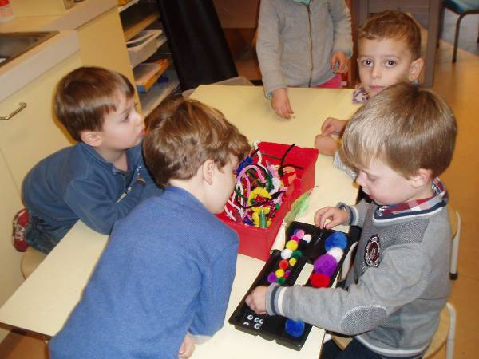

Ondertussen werkten we verder aan onze kostuums. De stof voor de spoken moest geknipt worden. De sterren voor de heksenhoed geprikt en geschilderd…
In stof knippen is niet evident (zeker niet met kinderscharen). Dit werkje moest ik individueel begeleiden zodat ik telkens de stof mooi kon opspannen.
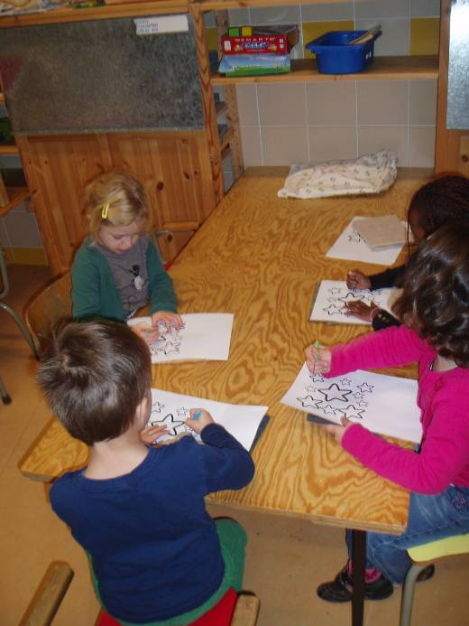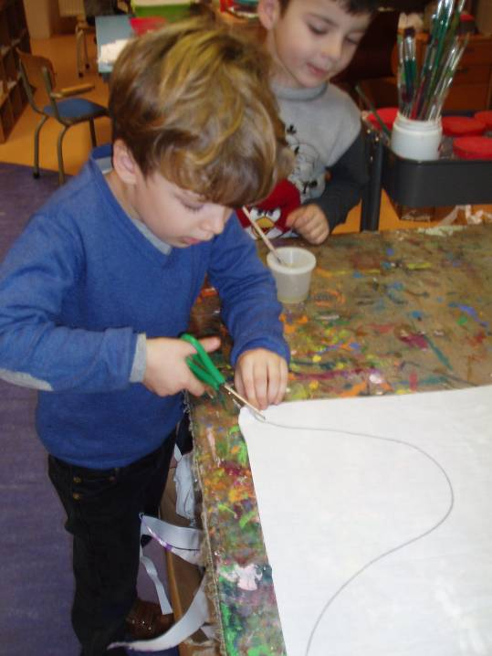
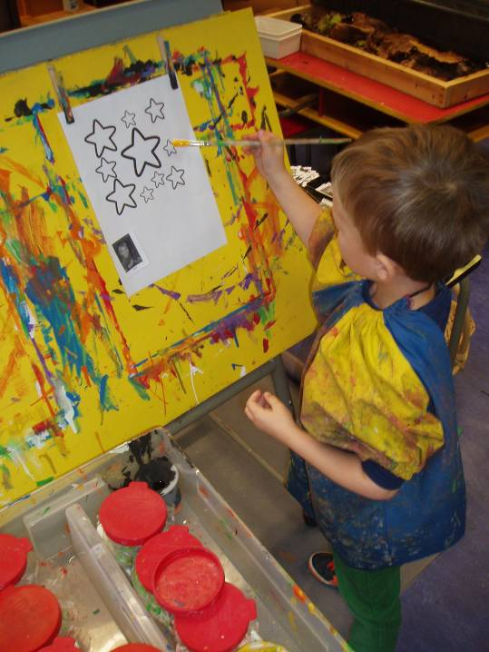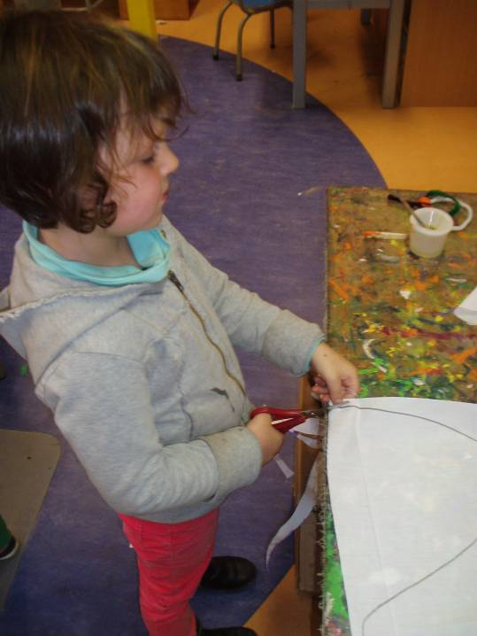

Dinsdag:

Vorige week vrijdag hadden we in het bos noten gevonden die aan het ontkiemen waren. We kregen een grote bak in de klas die we eerst vulden met aarde.

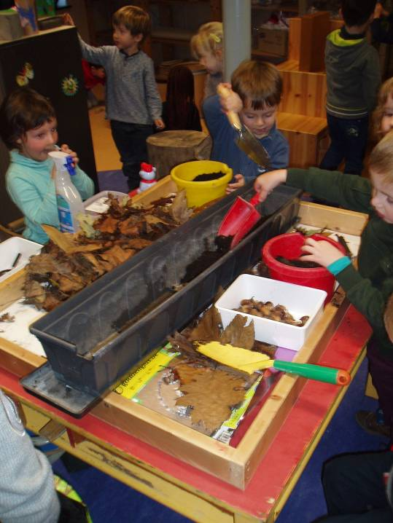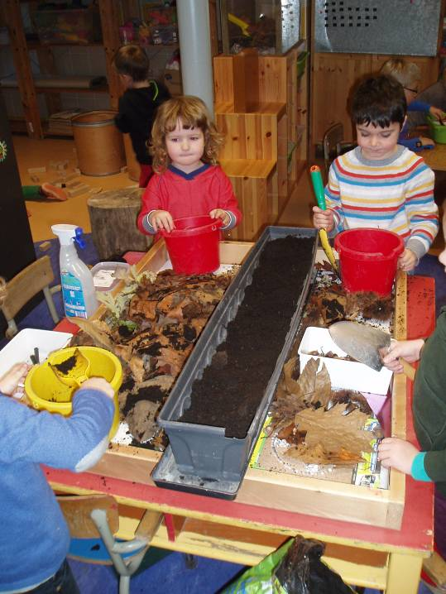

Tijdens de kring werd een geultje getrokken en legden we de noten erin. We dekten ze voorzichtig toe met wat blaadjes en aarde en legden vanboven nog een dekbed van blaadjes. Vooral het water sproeien was natuurlijk super! Nu afwachten of mini-boompjes krijgen…
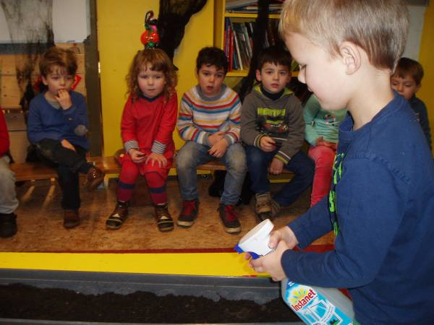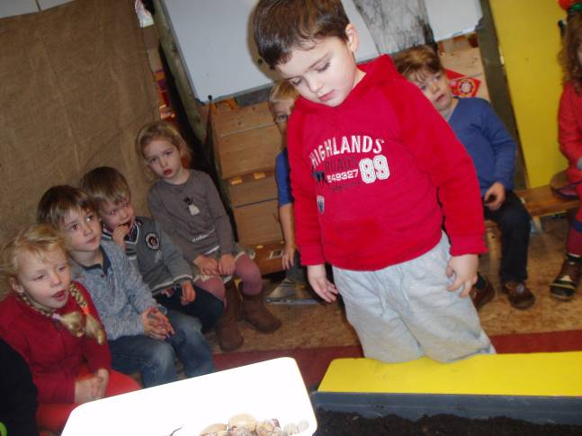
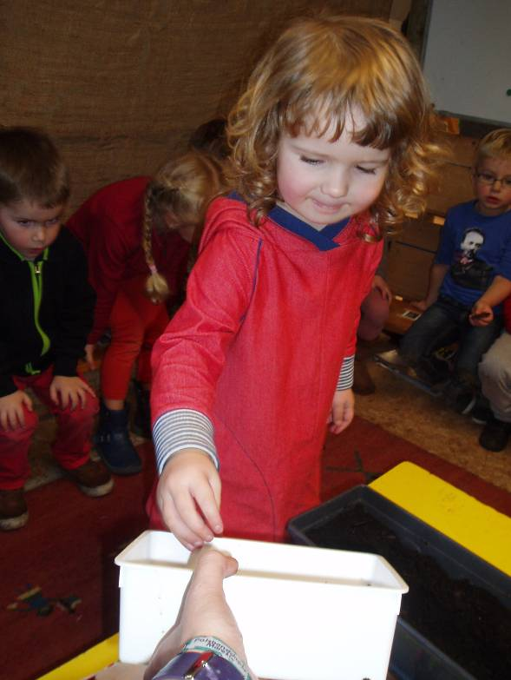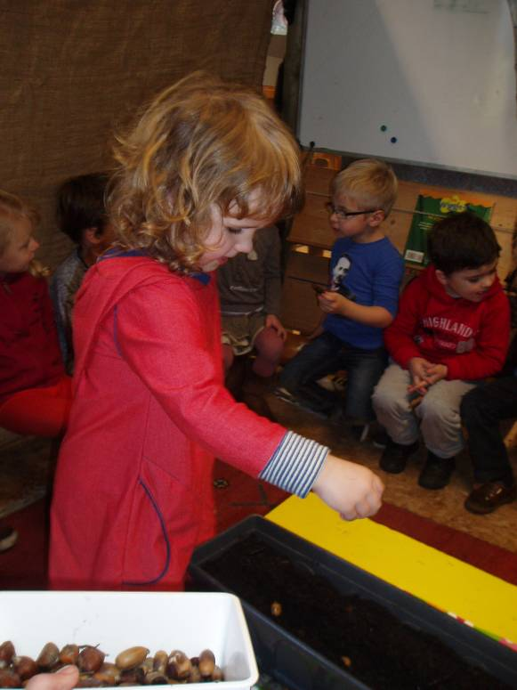
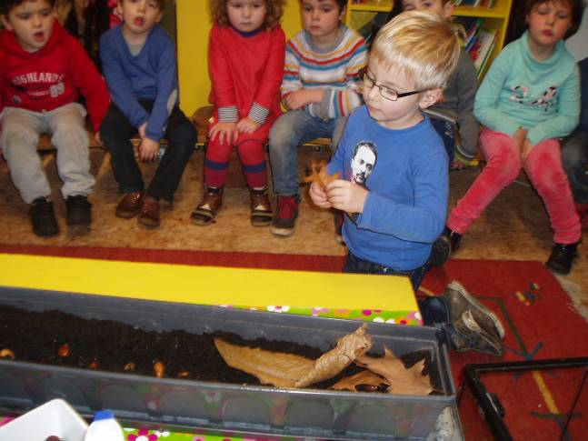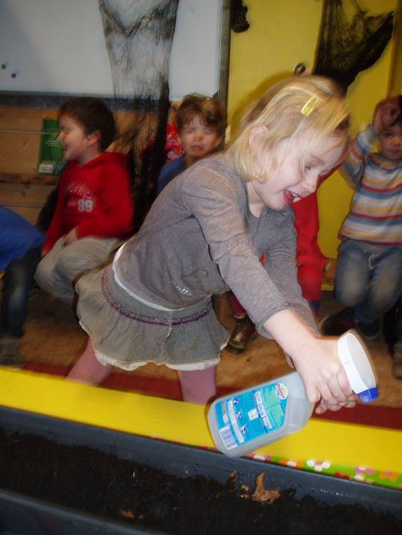

Dinsdag konden we ook tovertekenen. Echt een zeer leuke techniek. Sommige kinderen hebben letterlijk de hele dag gekleurd en daarna gekrast. Eerst moest ons blad helemaal vol staan met leuke kleurtjes (wasco). We mochten geen wit meer zien op ons blad. Daarna gingen we met zwarte wasco over de kleuren. Tot slot mochten we met een priknaald tekeningen krassen. Er kwamen prachtige resultaten uit!

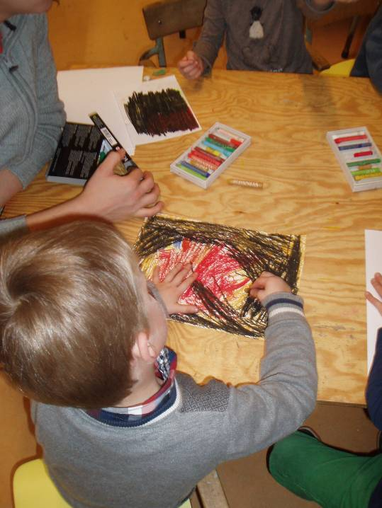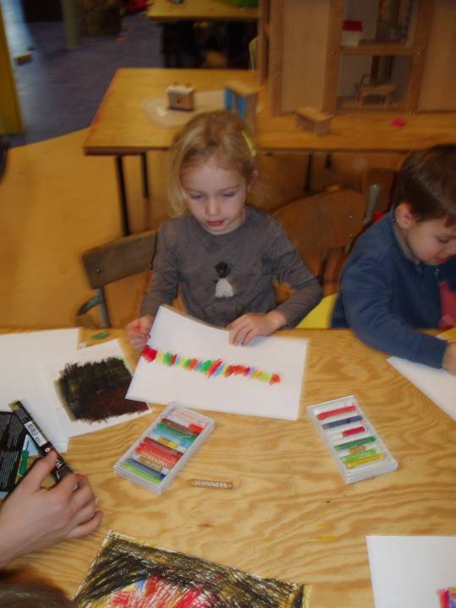
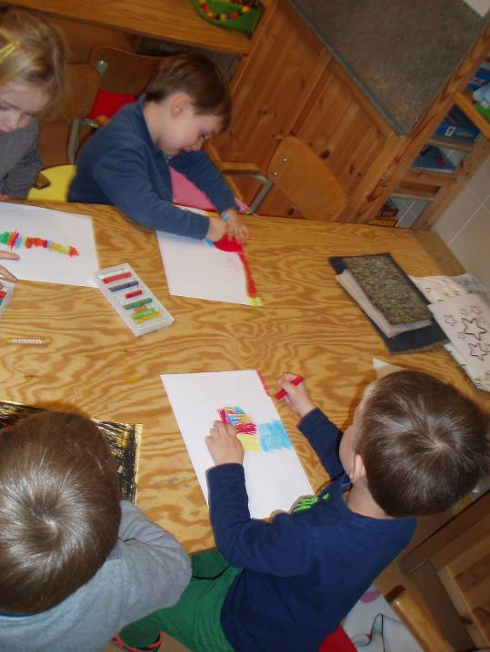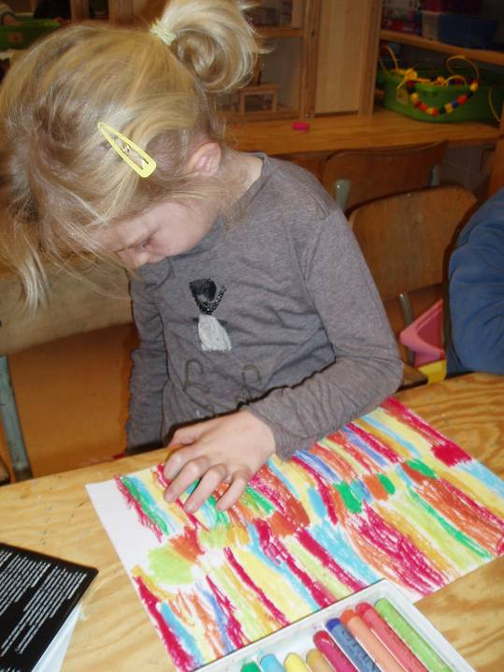
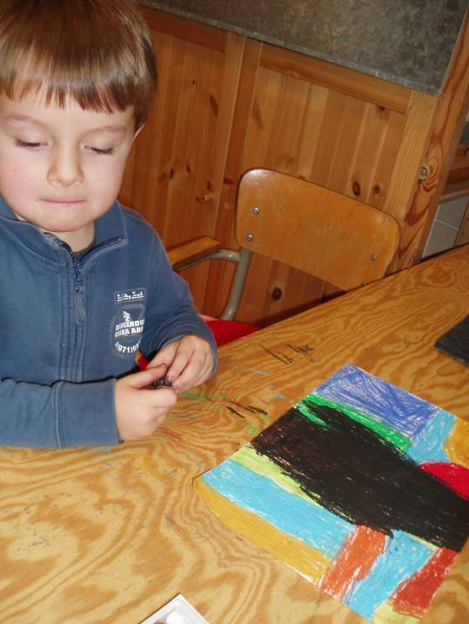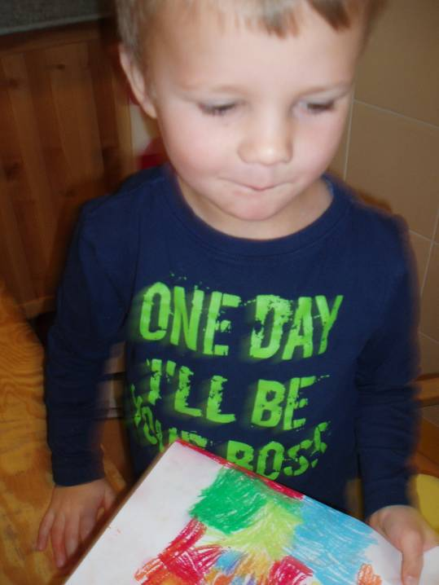

Woensdag:

Woensdagmorgen kwam de nieuwe trein aan op school. We mochten even kijken hoed die van de vrachtwagen gehaald werd. Sommige kinderen vonden dit niet bijster interessant en wilden liever naar de relaxatie bij Eva, anderen wilden geen minuut missen. Door de komst van de trein wisselden we ons sportuur om. We deden eerst relaxatie in groepjes en sloten de voormiddag af met een uurtje turnen.

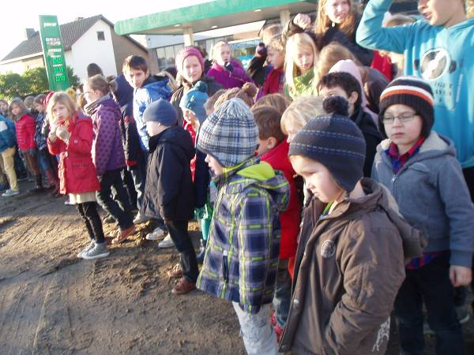
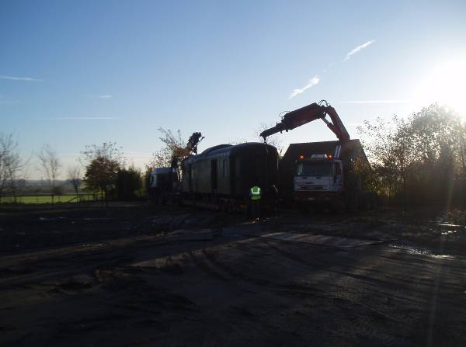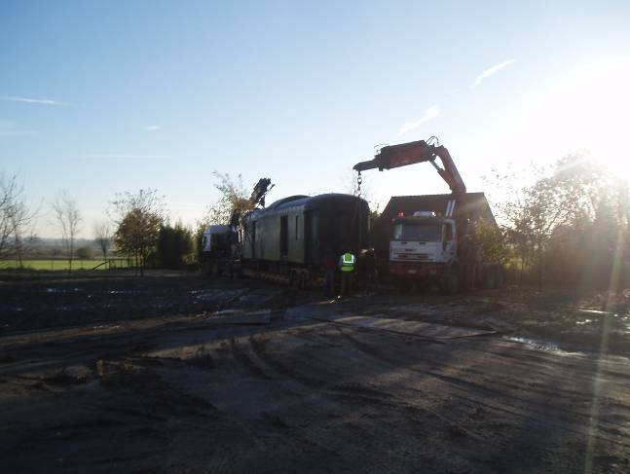
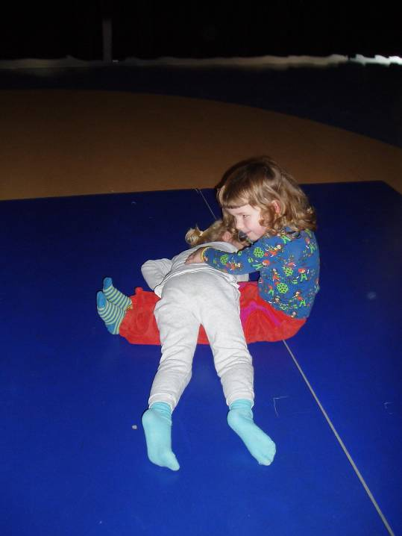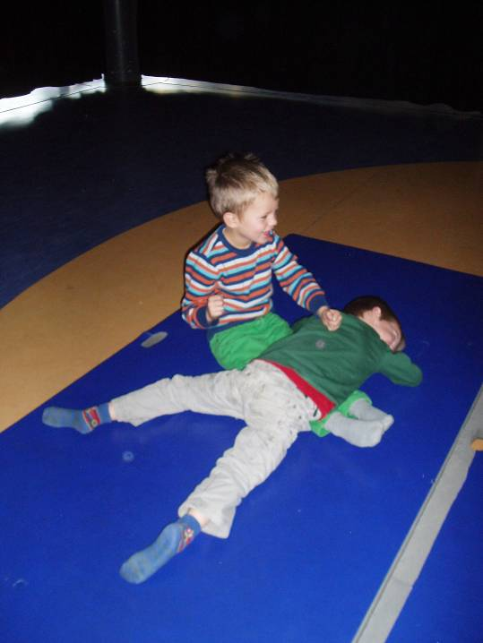

In plaats van een spelletje te spelen, begonnen we met het naaien van de spokenpakken. Ook nu moet er individueel gewerkt worden en dat is natuurlijk wel tijdrovend. Er waren behoorlijk wat kindjes die vroegen wanneer we een spelletje gingen spelen. De spelletjesvoormiddag is dus een succes en daar ben ik blij om!.

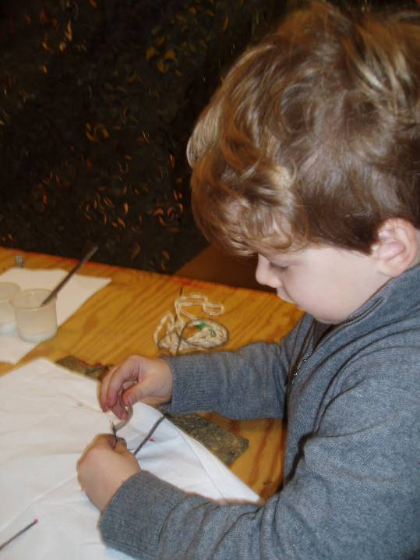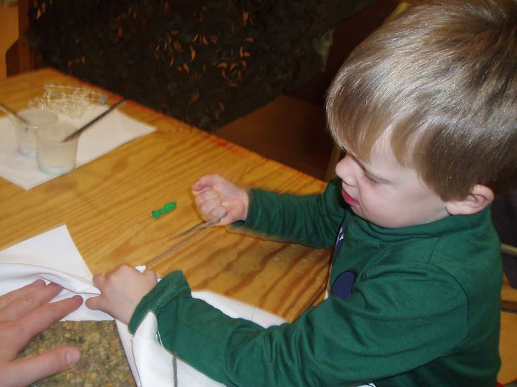
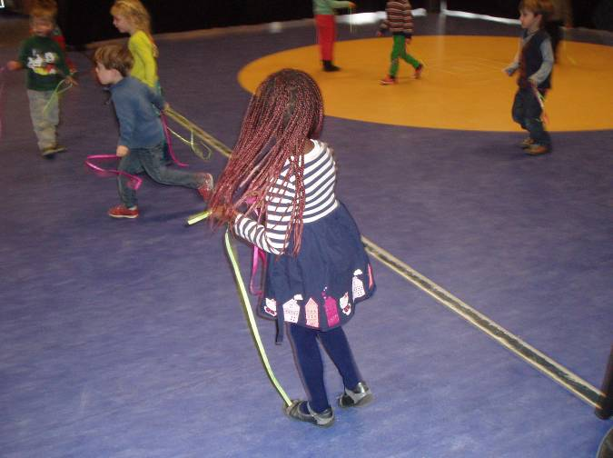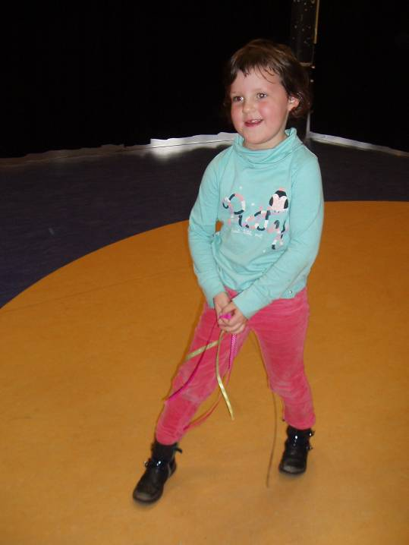

Donderdag:

We speelden donderdagochtend o.a. balspelletjes met Eva.
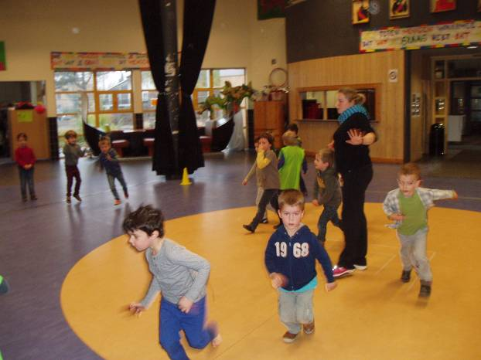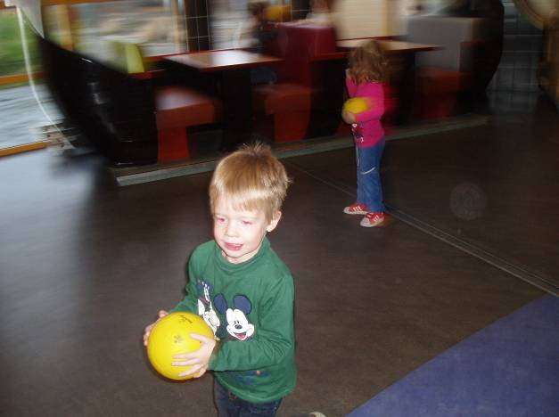
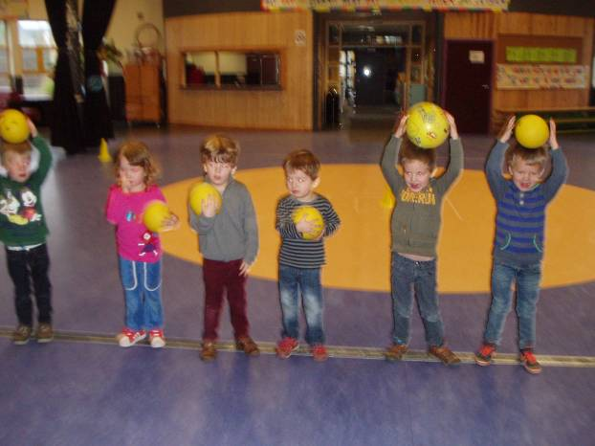

Daarna werd er verder gewerkt aan de kostuums. Er werden sterren geprikt en geschilderd. Tenslotte moesten die ook op de heksenhoed gekleefd worden.
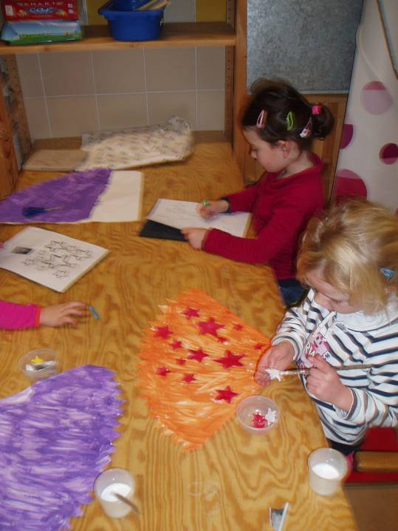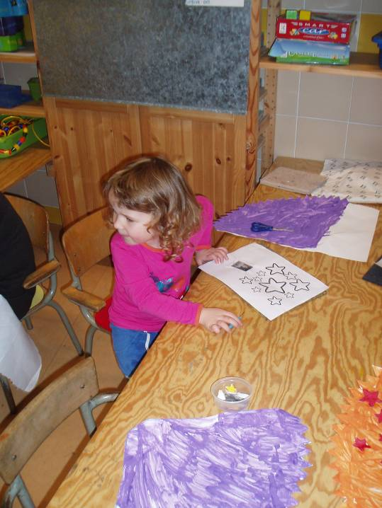
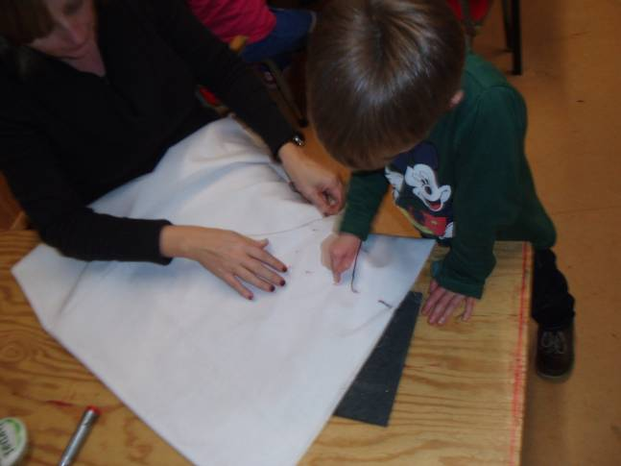Elk om beurt kwamen kinderen bij Nancy en ik om hun spookkleed te naaien. Ik had op de doeken rode stippen getekend. Onze naald was de mol en de rode stippen waren molshopen. Het molletje moest telkens aan de kant waar hij uitkwam ook weer in de grond verdwijnen. Bij de meeste kindjes lukte dat al erg goed! (Als je kleuter iets zegt over de dikke poep van de mol dan is dat wel hierom; ik had een klein knoopje gemaakt aan het oog van de naald waardoor ons draadje niet telkens uit het oog gleed. Daar moesten we wat harder trekken aan de naald. Bij kinderen waar het niet goed lukte zei ik telkens ‘de mol heeft een beetje een dikke poep en kan niet zo goed door het gaatje’…vandaar…

Donderdagnamiddag kwam Guust uit het 2de leerjaar wat meehelpen in de klas. We probeerden een spelletje te spelen. Jammer genoeg was het nog net wat moeilijk en moesten we het uiteindelijk weer opbergen. Ik probeer het woensdag nog even samen met de kindjes te spelen.

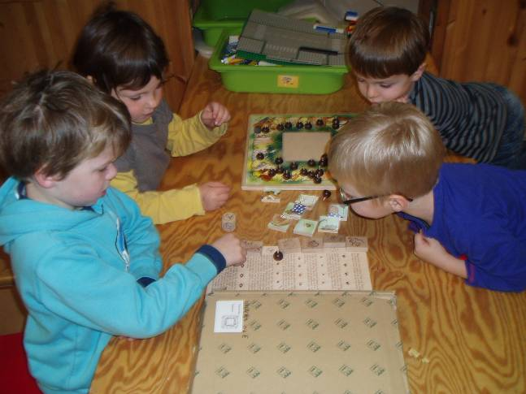

Woensdag bracht Julie enkele mooie grote bladeren mee. We hadden vorige week vrijdag ook al even stilgestaan bij de nerven en de rand van een blad maar hier kon je ze echt goed zien. Ik beloofde haar om een blad af te drukken in klei. Zo kregen we een nieuw blad. Zonder begeleiding is het echter moeilijk de klei plat genoeg te rollen om het blad erop te krijgen. Vandaar dat er vooral geëxperimenteerd werd. Volgende week wil ik graag in groepjes de blaadjes bekijken om er daarna afdrukken van te maken. Hopelijk lukt het!
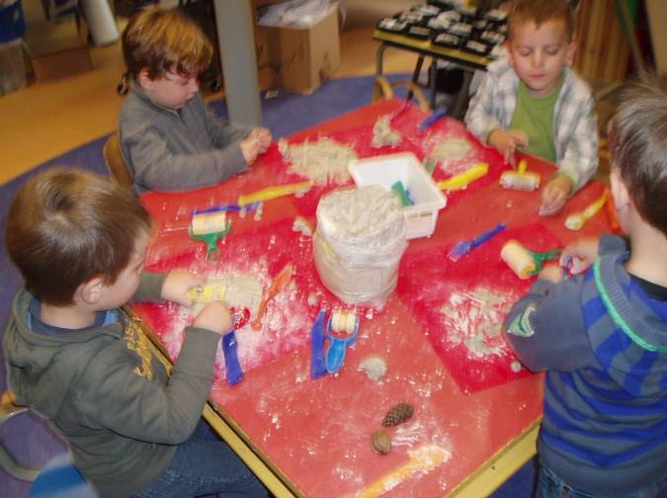

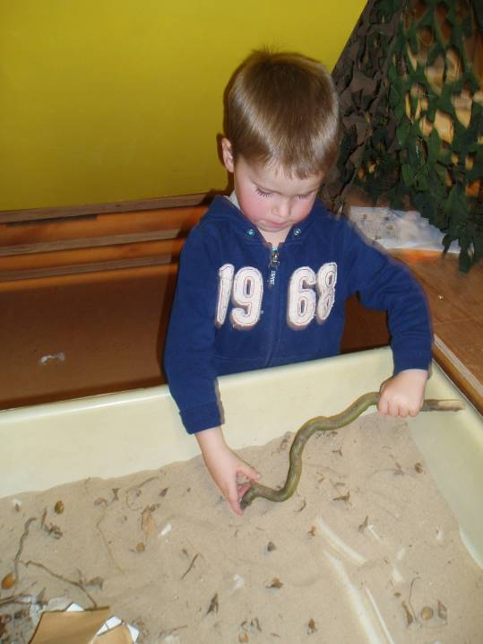

Vrijdag:

De kleitafel was (natuurlijk) een succes. Zodanig zelfs dat ik donderdag de namen moest noteren van wie nog niet aan de beurt kwam zodat die kinderen vrijdag als eerste konden kleien.
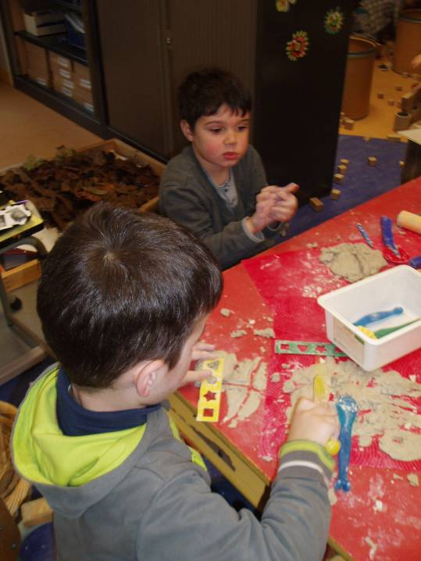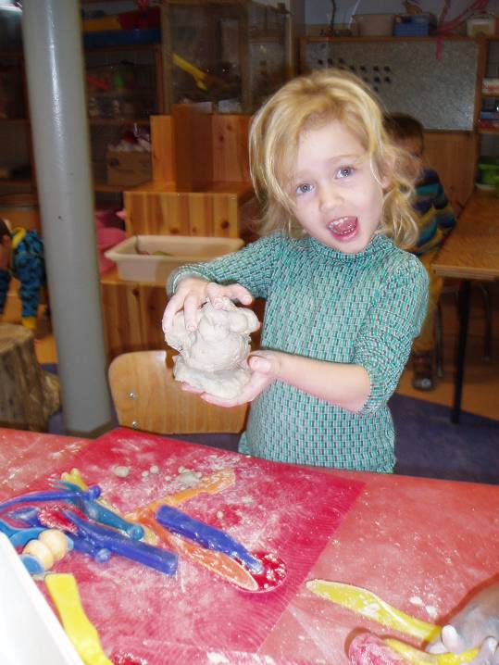
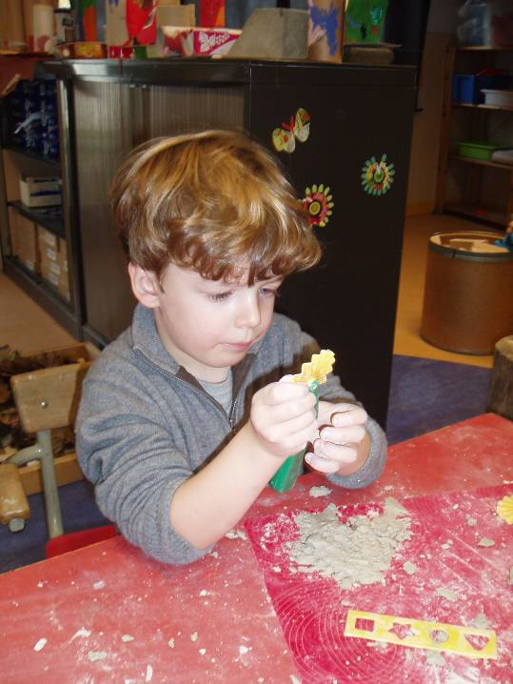

Vooral Vic en Gien puzzelden erop los.
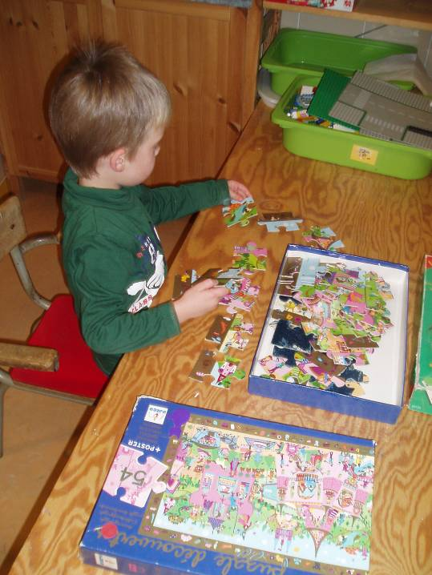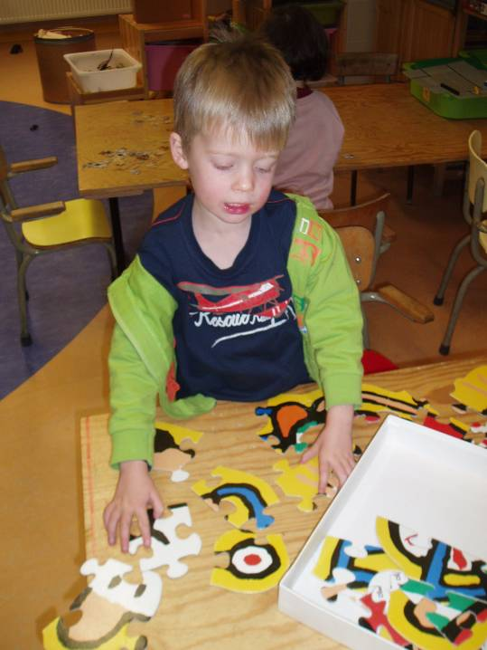
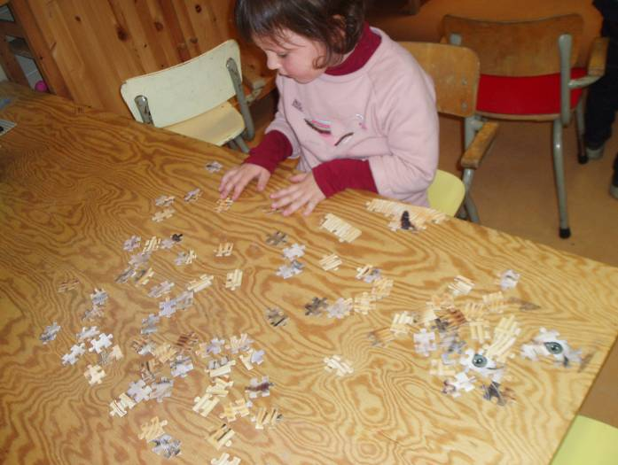

Heel wat kinderen hebben ook het prikvirus opgelopen. Zien prikken doet prikken zeker? Nadat de sterren voor de heksenkleren klaar waren, wilden een heleboel kinderen ook prikken. Er werden schildpadden, piet piraten en ploppaddestoelen gekozen waarna er vlijtig geprikt en nadien gekleurd of gestempeld werd.
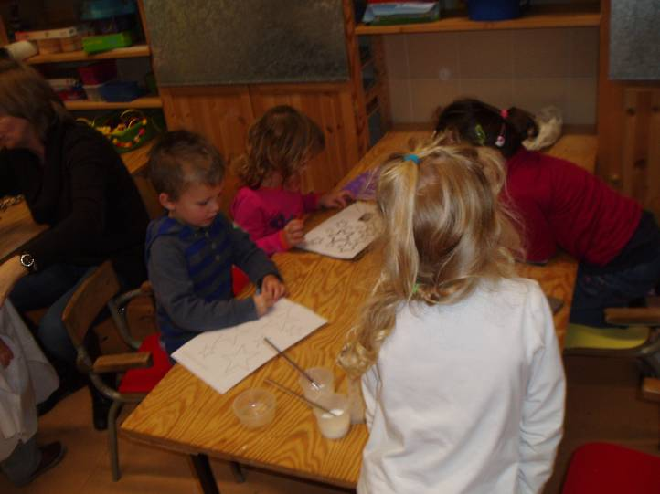
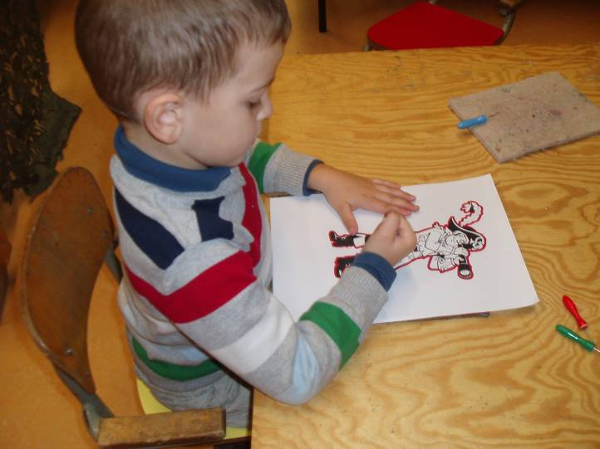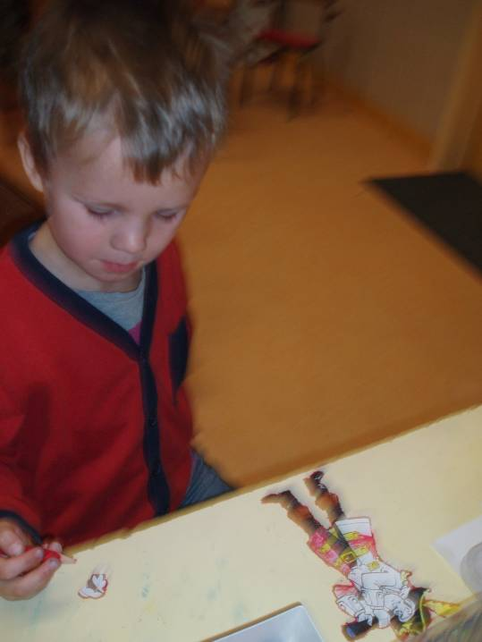

Vrijdagnamiddag hadden we enkel nog tijd om vlug wat laatste klusjes af te werken. Daarna was het opruim – en fruittijd.
We bekeken ‘koekeloere: over noten’ op de beamer. Jammer genoeg hadden we niet genoeg tijd om die te bespreken. Ik probeer er maandag op terug te komen.
Na de taakjes mochten de kinderen (langverwacht) naar het filmpje van de lieveheersbeestjes kijken (minuscule). Al de hele week vroegen de kinderen wanneer ze dat nog even mochten zien. Dinsdag had ik hen beloofd dat als ze flink opruimden ze mochten kijken. Naarstig gingen de kleuters aan de slag. Heel content zaten ze daarna te wachten op het filmpje maar…. Er verscheen een boodschap met ‘server niet gevonden’. Gezien m’n computerkennis betekende dit meteen… geen filmpje. Bij deze is dat goedgemaakt.
In de kring wordt er zeer regelmatig gezongen en versjes gezegd. Ik hoop volgende week vrijdag een forum te kunnen houden rond ons project.
Doelstelling: we proberen eind volgende week ons project af te ronden. Er zijn nog wat kleine dingen die de kinderen zeker wilden doen (spinnetjes en kabouters maken o.a.) Ik wil nog wat dieper ingaan op de dieren waar de heks van houdt (met waarnemingen) en de bladstructuur wat nader bekijken. Ook een activiteit rond noten sorteren zou ik er nog bij willen nemen. Verder moeten nog heel wat kostuums afgewerkt worden, kortom. We gaan ons niet vervelen ☺
Na die week wil ik nog 1 week rond de sint werken (hij komt ook die woensdag) om dan als de weerga aan nieuwjaarsbrieven en kerstforumoptredens te denken. De tijd vliegt véééél te snel.

Alvast een prettig weekend gewenst!!

Groetjes,
Ilse

Agenda:

2december: zwemmen om 13.00 u vertrek!! : we hebben nog maar 2 ouders die kunnen begeleiden!!

- 4 december: de sint op bezoek (Jullie zijn ook welkom)
- 13-14 december: kerstmarkt
- 23 december tot 5 januari: kerstvakantie

Belangrijke mededelingen:

